

**小一**

**2022/3/13**

主题二《春天真美丽》

”

万能工匠区：杨赟小朋友在搭建机器人，张浩川小朋友在搭建花朵，张苏锦小朋友在搭建太阳。

益智区：孙浩燃小朋友在玩形状小火车。

美工区：叶书汐小朋友用黏土捏了一个三角形，付艺彤小朋友在用黏土做花，李梦婉、谢琦悦两位小朋友在玩涂颜色。

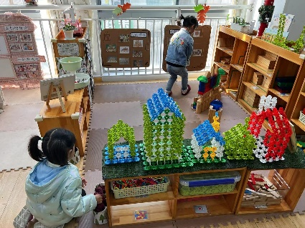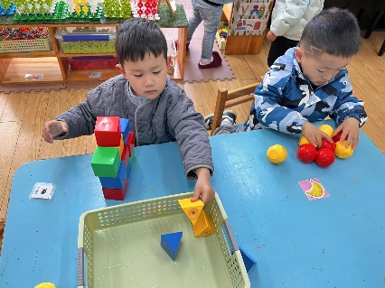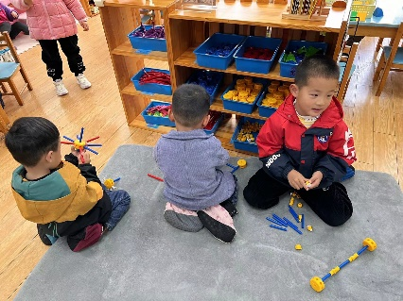

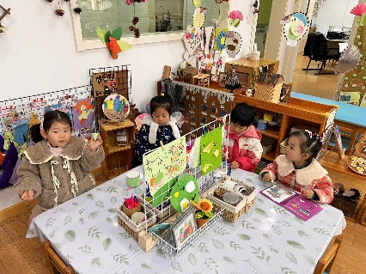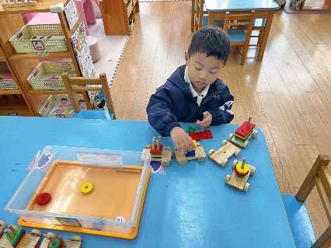

《春风》是一首欢乐的春之歌，整首诗歌语言浅显，通俗易懂，读来押韵，琅琅上口，使人仿佛听到了春天的号角，赞叹大自然的奥秘、生命的神奇。诗歌中间部分结构重复，巧妙运用了一个“吹”字，写出了诗歌的韵味。

孩子们都已经知道春天到了，并通过多种方式观察、了解春天，知道春天柳树发芽了，花儿开了，燕子飞回来……对于贴近幼儿生活的诗歌，孩子们比较容易理解，也乐于表演和朗诵。同时孩子们已经有一定的仿编的经验，能在老师的引导下尝试替换诗歌中的字词进行仿编。

**诗歌：春风**

春风吹，芽儿发，

吹绿了柳树，吹红了桃花，

吹来了蝴蝶，吹醒了青蛙，

吹得小雨轻轻下，我们一起去种花！

**mmexport1590938236088mmexport1590938236088**

**03户外活动**

户外活动：亿童建构

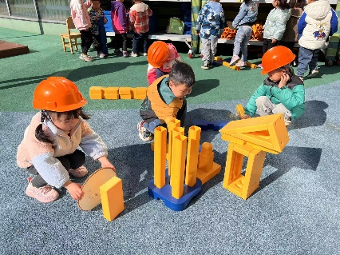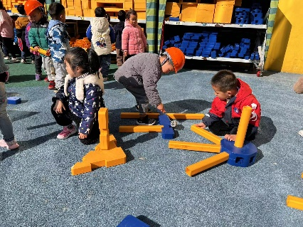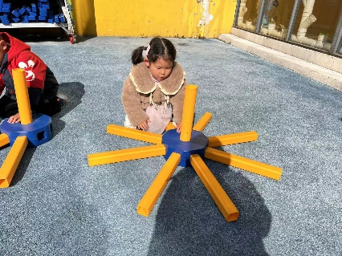

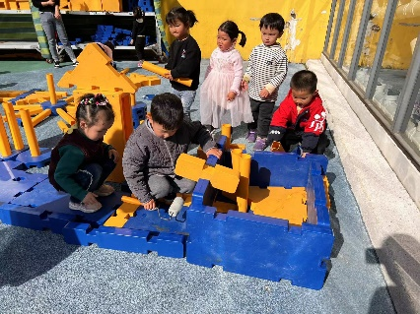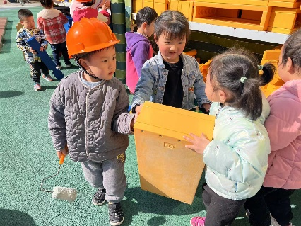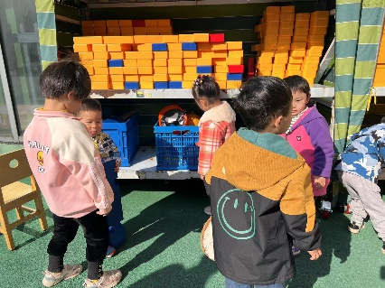

**mmexport1590938236088mmexport1590938236088**

**04生活活动**

**午饭情况**

今天吃得是西芹炒胗干、豆干炒白菜、番茄鸡蛋汤。水果：苹果